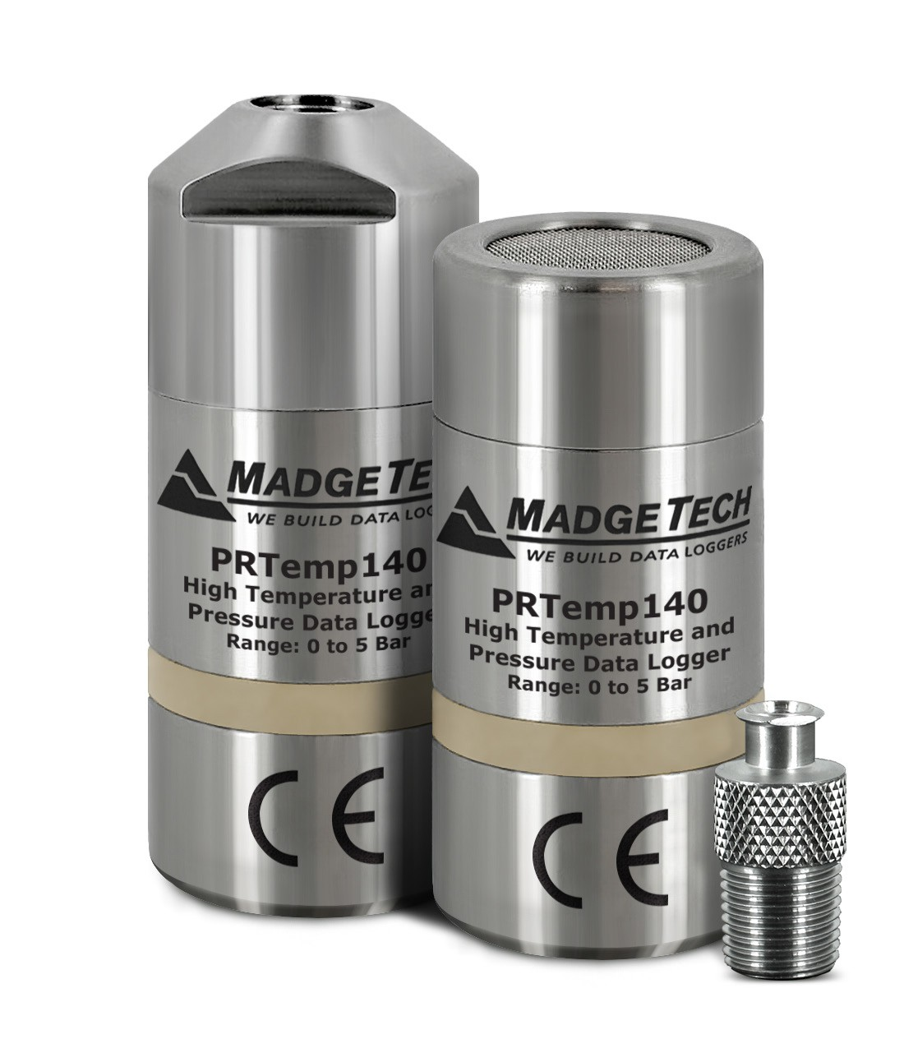

PRTemp140
高温高压数据记录仪

产品用户指南
目录
2 | 产品概述
2 | 安装指南
2 | 设备操作
3 | 设备维护
4 | 需要帮助吗？

要查看完整的MadgeTech产品线，请访问我们的网站madgetech.com。




产品概述
PRTemp140是一款压力和高温数据记录器，专为高压灭菌器验证、绘图研究和加压过程而设计。
这款两用设备采用140系列数据记录仪常见的机身风格，由坚固的不锈钢制成，长度不到2.5英寸，可独立安装在狭小的空间内。PRTemp 140能够测量和记录-20 °C至140 °C的温度和0 bar至5 bar的压力，即使在最恶劣的条件下也能适应广泛的应用。

耐水性
PR140是完全潜水的，额定IP68。它可以放置在水深达230英尺（70米）的环境

安装指南

安装软件
该软件可从MadgeTech网站madgetech.com下载。按照安装向导中提供的说明进行操作。

安装扩展坞
IFC 400或IFC 406（单独销售）-按照安装向导中提供的说明安装USB接口驱动程序。驱动程序也可以从MadgeTech网站madgetech.com。

设备操作

连接并启动数据记录器
- 安装并运行软件后，将接口电缆插入坞站。
- 将接口电缆的USB端连接到计算机上打开的USB端口。
- 将数据记录器放入坞站。
- 数据记录器将自动出现在
软件中的连接设备。
- 对于大多数应用程序，请从菜单栏中选择自定义启动，然后选择所需的启动方法，
读取速率和适用于数据记录应用程序的其他参数，然后单击开始。（“快速启动”应用最新的自定义启动选项，“批量启动”用于同时管理多个记录器，“实时启动”在连接到记录器时存储数据集。
- 设备的状态将更改为运行或
等待启动，这取决于您的启动方法。
- 断开数据记录器与接口电缆的连接，并将其放置在环境中进行测量。
注意：当达到内存末尾或设备停止时，设备将停止记录数据。此时，设备无法重新启动，直到计算机重新装备它。

从数据记录器下载数据
- 将记录器放入坞站。
- 突出显示连接设备中的数据记录器
名单 单击菜单栏上的“停止”。
- 数据记录器停止后，在记录器突出显示的情况下，单击下载。下载将卸载并保存所有记录的数据到PC。

器械操作（已禁用）

设置密码
要对设备进行密码保护，以便其他人无法启动、停止或重置设备：
  - 在“连接的设备”面板中，单击所需的
  - 在“设备”选项卡上的“信息”组中，单击“属性”。或者，右键单击设备并在上下文菜单中选择属性。
  - 在“常规”选项卡上，单击“设置密码”。
  - 在出现的框中输入并确认密码，然后选择确定。

设备维护

O形环
正确保养PRTemp 140时，O形圈维护是一个关键因素O形环确保紧密密封并防止液体进入设备内部。
有关如何防止O形环故障的信息，请参阅应用笔记O形环101：保护您的数据，可在madgetech.com

电池更换
材料：ER 14250-SM
- 拧下记录仪底部并取出电池。
- 将新电池放入记录器中。注意电池的极性。重要的是，插入电池时，正极向上指向探头。否则，如果暴露在高温下，可能导致产品无法操作或潜在爆炸。
注：本产品额定使用温度高达140 °C（284 °F）。请注意电池警告。如果暴露在140 °C（284 °F）以上的温度下，产品将爆炸
- 将盖子拧回记录器上。

重新校准
MadgeTech建议每年重新校准。要将设备送回进行校准，请访问madgetech.com。

需要帮助吗？

订购信息

PRTemp140-LVL | PN 901225-00 | 压力和温度数据记录器，带平头
PRTemp140-NPT | PN 901223-00 | 带1/8-27 NPT压力端口顶部的高温压力数据记录器
IFC 400 | PN 900319-00 | 带USB电缆的扩展坞
IFC 406 | PN 900325-00 | 6端口，带USB电缆的
ER 14250-SM原名ER 14250 MR-145 | PN 900097-00 | PR140的更换电池
数量折扣电话（603）456-2011或电子邮件sales@madgetech.com

产品支持故障排除：
  - 请访问我们的在线资源madgetech.com/resources。
  - 联系我们友好的客户支持团队（603）456-2011或support@madgetech.com。

MadgeTech 4软件支持：
  - 请参阅MadgeTech 4软件的内置帮助部分
  - 从madgetech.com下载MadgeTech 4软件手册。
  - 联系我们友好的客户支持团队（603）456-2011或support@madgetech.com。



■电话：+86 755-8420 0058 ■传真：+86 755-2822 5583 ■E-mail:sales@eofirm.com■http://www.eofirm.com

